L1、Web浏览器概述

作为全局环境中的Window对象
    - 在浏览器中，Document对象显示HTML，Window对象显示文档的窗口框架
    - Window对象是所在窗口或框架的全局对象
    - Window对象属性是全局变量

客户端的对象层次和文档对象模型
html对象： window.document.documentElement
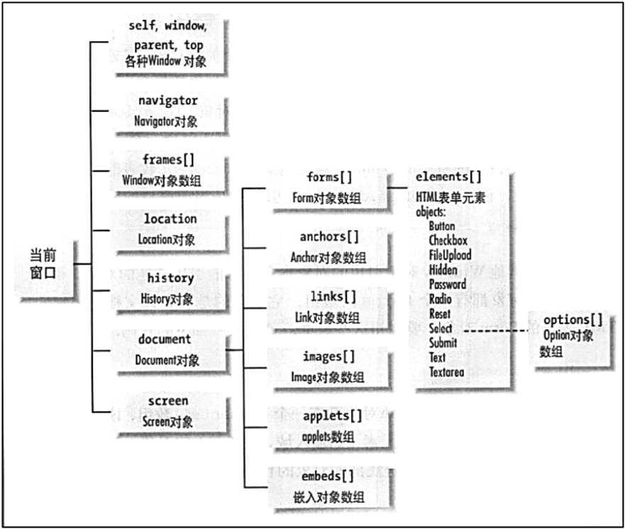

事件驱动
    - js中事件名通常以on开头
    - 事件的值是“字符串”，如果有多条语句必须使用;分割
    - 字符串可以是函数（’非字符串’），也可以是多条js代码

将javascript集成到HTML文件
外部
- 将js代码写到外部文件，以*.js后缀
- 在<head>标签内写<script type=”text/javascript” src=”地址”></script>
<script>标签内
    - <script type=”text/javascript” >js代码</script>
    - defer性质：推迟脚本执行，先解析html
URL内
- <input type=”button” 事件名=”javascript:代码”/>
- 在伪协议说明符javascript后面，由javascript解释器运行
- javascript: URL中多条代码用;分割
- 不改变当前文档的javascrpt代码，可以在后面加void 0;

JS程序执行
  - 执行顺序：按照出现的顺序
  - HTML解释器必须在js解释器运行结束之后完整显示出来
  - src属性从外部载入javascript文件时，HTML解释器和js解释器都会停下来
  - 一定要在事件处理程序之前定义函数

window对象和变量的生命周期
只要浏览器顶级窗口存在，window对象就一直存在
新文档装载进浏览器，window对象恢复初始状态

L2、BOM

window对象的基本概述
重要属性：
- closed 布尔值，窗口关闭时为true
- defaultStatus、status 在浏览器状态栏显示的文本
- frames[] window对象数组，代表窗口的各个框架，其中例如window.parent.frames[‘center’]，center为frame的name属性值
- name 对象的名字
- opener 对打开窗口window对象的引用
- parent 窗口的父窗口对象的引用
- top 顶级parent
- self window同义，自身
重要方法
    - alert() confirm() prompt() 响应用户 警告确认输入
    - close() 关闭窗口
    - focus() bar() 请求或放弃键盘焦点
    - moveBy() moveTp() 移动窗口
    - print() 打印
    - resizeBy() resizeTo() 调整窗口大小
    - scrollBy() scrollTo() 滚动窗体中显示的内容
    - setInterval() clearInterval() 重复和取消重复
    - setTimeout() clearTimeout() 设置和取消若干时间后执行的函数
弹出窗体
window.showModalDialog()IE和火狐支持
事件
- onload文档完全装载之后执行
- onunload刚要卸载页面之前执行，用于浏览器要显示新的页面，可以用它取消onload事件的效果
- onclick鼠标单击
- onChange文本内容或下拉列表框中的选项改变
- onFocus获得焦点
- onBlur失去焦点
- onMouseOver鼠标悬停
- onMouseOut鼠标移开
- onMouseMove鼠标移动
- onSubmit表单提交时间
- onMouseDown鼠标按下
- onMouseUp鼠标弹起
- onkeyup键盘敲下
- onerror=function(){return true;} 写在js代码开头，作用是允许出错

Navigator对象包含版本信息：示例
function fnGetVersion() {
var s = "";
for (var i in window.navigator) {
s = s + i + ":" + window.navigator[i] + "\n";
}
alert(s);
}

Screan对象包含颜色，尺寸等参数：示例
//窗体特效

var x = 0, y = 0;//位置
var w = 200, h = 200; //大小
var dx = 5, dy = 5;//移动速率
var interval = 80;//更新的毫秒数

//要移动的窗口
var win = window.open("HTMLPage1.html", "", "width=" + w + ",height=" + h);

//设置初始位置
win.moveTo(x, y);

//移动
function brounce() {
if (win.closed) {
window.clearInterval("brounce()");
return;
}
if (x + w >= window.screen.availWidth || dx + x < 0) {
dx = -dx;
}
if (y + h >= window.screen.availHeight || dy + y < 0) {
dy = -dy;
}

x += dx;
y += dy;

win.moveTo(x, y);
}

//设置timer
var timer = window.setInterval("brounce()", interval);

Location对象，包含显示当前文档的URL
属性： href(返回完整的URL,可读写) 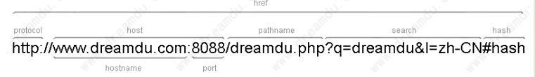
方法：
刷新本页：reload()
用新文档替换当前文档：replace()

History对象 存放访问过的location数组
方法：
back()==>go(-1)
forward()==>go(1)
go(n)

窗口和框架
- 框架之间的关系
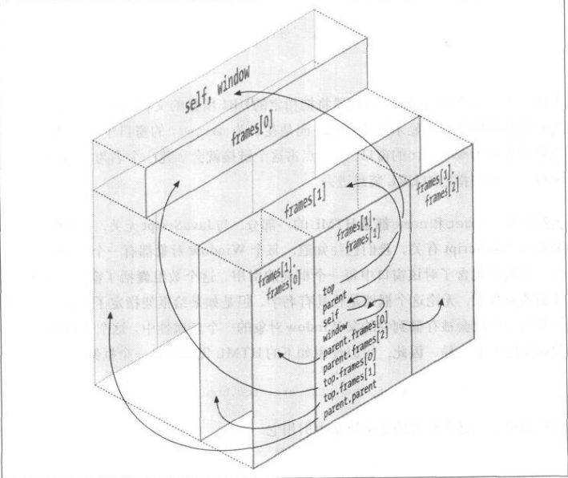
- 交互窗口中的js
  - 每个窗口和框架有着独立的js执行环境，但是可以互相调用
  - parent 窗口的父窗口对象的引用
  - top 顶级parent
  - self window同义，自身
  - frame[‘name’] window对象数组，代表窗口的各个框架
  - opener
- 窗口和框架的名字
框架、窗体的名字，可以作为a标签，map标签，form标签的target属性的值，指定结果显示在哪里

L3、DOM

document对象
属性：
- body
- documentElement
方法
- getElementById(“id属性”);
- getElementsByName(“name属性”);
- getElementsByTagName(“标签名“);
- createElement(“标签名”)创建节点

节点node
属性：
- parentNode
  - var imgs = document.getElementById("scroll_img");
  - for (var i = 0; i < imgs.children.length; i++) {
  - imgs.children[i].style.display = "none";
  - }
- interHTML
- nextSibling
- previousSibling
- 子节点children[]都支持、childNodes(IE支持)
方法：
- getAttribute(“属性名”)
- setAttribute(“属性名”,”属性值”)
- appendChild(“nodeName”)末尾追加节点
- insertBefore(newNode,oldChildNode)在子节点oldChildNode之前插入
- removeChild(node)删除子节点
- replaceChild(newChildNode,oldChildNode)将子节点替换
- cloneNode(true)；复制该节点，false不复制子节点

table对象
- Table对象
  - 属性
    - rows[]
  - 方法
    - insertRow(index)新行插入到index位置之前
    - deleteRow(index)删除指定的行
- TableRow对象
  - 属性
    - cells[]
    - rowIndex
  - 方法
    - insertCell(index)
    - deleteCell(index)
- TableCell对象
  - 属性：cellIndex、innerHTML、align、className、

form对象
  - form对象的获取，var objForm=name
  - form表单元素获取, var objInput=objForm.name
  - form表单元素的值, var objValue=objInput.value
- 验证主题
  - 验证日期是否有效
  - 是否为数字
  - 邮件地址格式
  - 数据范围
  - 信息长度
- form事件：onsubmit=”return check()”
- string对象常用方法：
  - toUpperCase()、 toLowerCase()
  - charAt(index)
  - indexOf(字符串)
  - substring(start,end)
- 文本框对象
  - 属性：id、value
  - 方法：
    - blur()：失去焦点
    - focus()：获得焦点
    - select()：选中
  - 事件：
    - onblur失去焦点时触发
    - onfocus获得焦点时触发
    - onkeypress某个键盘按下并松开
动态修改表单元素的checkbox是否选中
$(‘#input[type=checkbox]’)[0].checked=false;

select对象
选中的索引：objForm.objSelect.selectedIndex
选项值：objForm. objSelect.value;//是option中的value属性的值，如果没有value属性是innerText
动态添加option选项
- 定义构造函数
  - function createProvince(provinceId, provinceName) {
  - this.id = provinceId;
  - this.name = provinceName;
  - }
  - function createCity(provinceId, cityId, cityName) {
  - this.parentId = provinceId;
  - this.id = cityId
  - this.name = cityName;
  - }
- 创建数组
  - var provinces = new Array(
  - new createProvince(1,"江苏省"),
  - new createProvince(2,"广东省")
  - );
  - var citys = new Array(
  - new createCity(1,1,"南京市"),
  - new createCity(1,2,"淮安市"),
  - new createCity(2,3,"广州"),
  - new createCity(2,4,"深圳")
  - );
- 动态加载
  - function fnGetProvince() {
  - var provs = objForm.provincesSelect;
  - provs.length = 1;
  - for (var p in provinces) {
  - provs.add(new Option(provinces[p].name,provinces[p].id),null);
  - }
  - }
  - function fnGetCity() {
  - var cs = objForm.citySelect;
  - cs.length = 1;
  - var index = objForm.provincesSelect.options[objForm.provincesSelect.selectedIndex].value;
  - for (var c in citys) {
  - if (index!=citys[c].parentId) {
  - continue;
  - }
  - cs.add(new Option(citys[c].name, citys[c].id), null);
  - }
  - }
- 事件交互
  - <body onload="fnGetProvince()">
  - <form action="#" method="post" name="objForm">
  - <select name="provincesSelect" onchange="fnGetCity()">
  - <option value="0" >请选择省</option>
  - </select>
  - <select name="citySelect" onchange="fnGetArea()">
  - <option value="0">请选择市</option>
  - </select>
  - </form>
  - </body>

L4、js中DOM与CSS
1、如果元素具有style属性，在js代码中给元素的style属性赋值
注意：
- css样式中的属性名float，改写为cssFloat
- 骆驼命名
2、元素的className属性表示class类选择器
3、一般使用jquery框架
4、随鼠标滚动
- 对象最顶(左)端和窗口中可见内容的最顶(左)端之间的距离 scrollTop、scrollLeft
- 对象可见宽(高)度currentWidth、currentHeight
5、页面事件
- onscroll捕捉页面垂直和水平的滚动
- onload
6、浏览器兼容判断
var obj=document.getElementById(“name”);//获取对象
if(obj.currentStyle){ //如果为true 是ie浏览器
}else{//火狐浏览器
}

L5、客户端存储
sessionStorage、localStorage
cookie

